Formulación y Constitución del Proyecto de Software SITBIO: Aplicación de Escritorio para la Gestión y Trazabilidad de Mantenimientos Biomédicos

Miguel Ángel Ocampo Muñoz, Esteban Bedoya Rojo, Héctor Steven Cuestak y Juan José García Laverde

Centro de la Tecnología y Manufactura Avanzada (CTMA), Servicio Nacional de Aprendizaje (SENA)
Tecnología en Análisis y Desarrollo de Software (ADSO) - Ficha 3223875
Instructor Asesor: Juan Pablo Saldarriaga

15 de octubre de 2026
Tabla de Contenido
1. Control Documental y Ficha Técnica del Proyecto 4
1.1 Ficha Técnica e Identificación Resumida 4
1.2 Registro de Control de Cambios del Documento 5
2. Contexto, Antecedentes y Evidencias Sectoriales 7
2.1 Contexto Sectorial de la Ingeniería Clínica y Gestión Biomédica 8
2.2 Diagnósticos Locales y Evidencias Investigativas 8
3. Planteamiento y Estructura del Problema 9
3.1 Enunciado Central del Problema 9
3.2 Árbol de Causas y Consecuencias Operativas 9
4. Justificación Multidimensional del Proyecto 9
4.1 Justificación Operativa y Valor para el Personal Hospitalario 9
4.2 Innovación Técnica: Intervenciones en MongoDB, Configuración Dinámica y Analítica 10
4.3 Cumplimiento Normativo y Modelo SaaS 11
5. Objetivos del Proyecto 12
5.1 Objetivo General 12
5.2 Objetivos Específicos 12
6. Matriz de Interesados y Actores del Sistema 13
6.1 Caracterización de Actores y Roles de Usuario 13
7. Alcance Preliminar, Exclusiones y Producto Mínimo Viable (MVP) 15
7.1 Delimitación del Producto Mínimo Viable (MVP) 15
7.2 Exclusiones Declaradas del Proyecto 16
7.3 Modelo de Adopción del Servicio 16
8. Recursos, Cronograma y Viabilidad Preliminar 18
8.1 Recursos y Capacidad Operativa 18
8.2 Cronograma de Desarrollo e Hitos 18
9. Riesgos Iniciales y Plan de Tratamiento 19
9.1 Identificación y Evaluación de Riesgos 19
10. Criterios Preliminares de Éxito y Declaración de Constitución 21
10.1 Criterios de Calidad y Aceptación 21
10.2 Formalización y Firmas del Acta de Constitución 21
Referencias 23

1. Control Documental y Ficha Técnica del Proyecto
1.1 Ficha Técnica e Identificación Resumida
El presente documento formaliza la constitución y formulación metodológica del proyecto de software denominado SITBIO (Sistema de Información para la Trazabilidad y Gestión de Mantenimientos Biomédicos), correspondiente al código estandarizado DOC-01-FCP versión 1.5. La iniciativa surge dentro del programa de formación de Tecnología en Análisis y Desarrollo de Software (ADSO) del Servicio Nacional de Aprendizaje (SENA), adscrito al Centro de la Tecnología y Manufactura Avanzada (CTMA) de la Regional Antioquia en Medellín.
SITBIO está clasificado como un sistema de software enfocado en una aplicación de escritorio nativa desarrollada en C# utilizando la plataforma Windows Presentation Foundation (WPF) sobre la infraestructura .NET. La arquitectura general del sistema opera bajo el paradigma cliente-servidor con una capa de servicios API REST backend y un modelo de arquitectura Software como Servicio (SaaS) con aislamiento de datos multi-tenant y control de acceso basado en roles (RBAC). El ecosistema de persistencia combina un motor relacional para el núcleo administrativo con una base de datos NoSQL en MongoDB para gestionar intervenciones técnicas de estructura flexible y campos personalizados. Asimismo, se incorpora un pipeline de analítica de datos en Python apoyado en PyMongo, Pandas y algoritmos de agrupamiento K-Means. A continuación, en la Tabla 1 se consolidan los datos generales y la identificación técnica del proyecto.
Tabla 1
Información General y Ficha Técnica del Proyecto SITBIO
Parámetro / Campo | Detalle Institucional y Técnico
Código de Documento | DOC-01-FCP (Versión 1.5)
Nombre del Proyecto | SITBIO: Aplicación de escritorio para el control, trazabilidad y gestión de mantenimientos de equipos biomédicos
Programa de Formación | Tecnología en Análisis y Desarrollo de Software (ADSO) - Ficha 3223875
Centro de Formación | Centro de la Tecnología y Manufactura Avanzada (CTMA) - SENA Regional Antioquia
Tipo de Software | Aplicación de Escritorio Nativa (C# WPF / .NET)
Arquitectura y Persistencia | Cliente-Servidor API REST, SaaS Multi-Tenant, RBAC, Relacional + MongoDB NoSQL
Módulo Analítico | Pipeline de Ciencia de Datos en Python (PyMongo, Pandas, Scikit-learn K-Means)
Equipo Desarrollador | Miguel Ángel Ocampo Muñoz (Líder, Frontend/WPF), Esteban Bedoya Rojo (Analista/Desarrollador Backend), Héctor Steven Cuesta (Tester, Datos/SaaS), Juan José García Laverde (Analista de Requisitos y Calidad de Software)
Instructor Asesor | Juan Pablo Saldarriaga
Cliente / Beneficiario | Instituciones Prestadoras de Servicios de Salud (IPS), Departamentos de Ingeniería Clínica y Empresas de Mantenimiento Biomédico
Nota. Datos consolidados de la ficha técnica institucional del proyecto ADSO (2026).
1.2 Registro de Control de Cambios del Documento
Con el objetivo de garantizar la trazabilidad metodológica del proyecto y el cumplimiento de los estándares de aseguramiento de calidad del SENA, el documento de constitución ha sido sometido a revisiones sistemáticas. En la Tabla 2 se detalla el historial de versiones del documento, destacando en la versión 1.2 la redefinición del alcance técnico a la aplicación de escritorio C# WPF y en la versión 1.3 la integración de la arquitectura NoSQL MongoDB para intervenciones técnicas flexibles, el motor de campos dinámicos y el pipeline de analítica de mantenimiento en Python.
Tabla 2
Bitácora de Control de Cambios del Documento FCP
Versión | Fecha | Autor(es) | Descripción de la Modificación / Ajuste Realizado
1.0 | 15/02/2026 | Equipo SITBIO | Formulación inicial del Acta de Constitución del Proyecto de Software SITBIO.
1.1 | 10/03/2026 | Equipo SITBIO | Ajustes de estructura y parametrización bajo la norma APA 7.ª edición.
1.2 | 15/10/2026 | Equipo SITBIO | Ajuste del alcance técnico: delimitación exclusiva a aplicación de escritorio C# WPF para asegurar viabilidad temporal en el ciclo académico.
1.3 | 15/10/2026 | Equipo SITBIO | Incorporación del modelo NoSQL en MongoDB para intervenciones flexibles, motor de camposDinamicos y módulo analítico con Python, Pandas y K-Means.
1.4 | 24/10/2026 | Equipo SITBIO | Delimitación del rol Administrador del Sistema (AC-01) como administrador de TI de la propia institución, sin control sobre otros tenants; la gestión de tenants pasa a los administradores de la plataforma, interesados del proveedor que no son usuarios de la aplicación.
1.5 | 25/10/2026 | Equipo SITBIO | Incorporación del modelo de adopción del servicio (Sección 7.3): servicio en la nube del proveedor, cliente de descarga gratuita, proceso de adquisición en siete pasos y planes por capacidad (Clínica, Hospital y Red de Salud), consultables en la aplicación antes de iniciar sesión y con solicitud de demostración, cotización o cambio de plan.
Nota. Historial de modificaciones formales de la constitución del proyecto SITBIO.
2. Contexto, Antecedentes y Evidencias Sectoriales
2.1 Contexto Sectorial de la Ingeniería Clínica y Gestión Biomédica
En el ámbito de la salud, la disponibilidad operativa y la confiabilidad de los equipos biomédicos constituyen un pilar crítico para la seguridad del paciente y la continuidad asistencial. En Colombia, el Ministerio de Salud y Protección Social, a través de la Resolución 3100 de 2019, exige a las Instituciones Prestadoras de Servicios de Salud (IPS) contar con un programa estructurado de mantenimiento preventivo y correctivo, respaldado por hojas de vida actualizadas e historiales de intervención verificables.
No obstante, una proporción considerable de clínicas de mediano y pequeño tamaño en la región carece de sistemas computarizados de gestión de mantenimiento (CMMS) especializados. Esta situación genera vacíos en la trazabilidad de las intervenciones, demoras en el reporte de fallas por parte del personal de enfermería y médica, e inconsistencias documentales durante las auditorías de habilitación dictadas por las Secretarías de Salud e INVIMA.
2.2 Diagnósticos Locales y Evidencias Investigativas
Investigaciones locales en el sector salud de Medellín y el departamento de Antioquia revelan brechas significativas en la gestión tecnológica biomédica. Estudios realizados por Orozco y Cortés (2021) evidenciaron que cerca del 75% de las IPS de bajo y mediano nivel de complejidad analizadas emplean herramientas informales como carpetas físicas y hojas de cálculo locales para el seguimiento de sus activos biomédicos. Esta práctica genera desactualización frecuente en las hojas de vida y pérdidas de información histórica.
Asimismo, investigaciones conducidas por Camacho-Cogollo et al. (2020) identificaron desviaciones de hasta un 42% en el cumplimiento de los cronogramas de mantenimiento preventivo y calibración metrológica en instituciones que no disponen de alertas automatizadas o plataformas centralizadas. Estas evidencias respaldan la imperiosa necesidad de desarrollar una solución tecnológica robusta, accesible y enfocada que resuelva la problemática de raíz.
3. Planteamiento y Estructura del Problema
3.1 Enunciado Central del Problema
El problema central que aborda el proyecto SITBIO radica en la ineficiencia, fragmentación y falta de trazabilidad en la gestión del mantenimiento de equipos biomédicos dentro de las instituciones de salud que operan con esquemas manuales o no especializados. La ausencia de un canal digital único para la notificación y seguimiento de fallas dificulta la priorización de intervenciones por parte del departamento de ingeniería clínica.
3.2 Árbol de Causas y Consecuencias Operativas
Entre las causas principales se destacan el uso de formatos físicos vulnerables a extravío, la falta de estandarización en el registro de fallas por el personal clínico, y la ausencia de herramientas automatizadas para la asignación de órdenes de trabajo a los técnicos de mantenimiento. Esta combinación de factores impide conocer el estado en tiempo real de los activos del hospital.
Las consecuencias de esta problemática impactan múltiples dimensiones: en el plano asistencial, incrementa el tiempo de inactividad (down-time) de equipos vitales como monitores de signos vitales, electrocardiógrafos o bombas de infusión; en el plano operativo, genera sobrecarga de trabajo no planificada para el personal técnico; y en el plano normativo, expone a la institución a sanciones legales y suspensión de servicios por incumplimiento de los estándares de tecnovigilancia.
En la Figura 1 se sintetiza esta estructura: las causas raíz originan dos causas directas que sostienen el problema central, y este, a su vez, produce consecuencias en los planos asistencial, operativo y normativo.
Figura 1
Árbol de Causas y Consecuencias del Problema Central de SITBIO
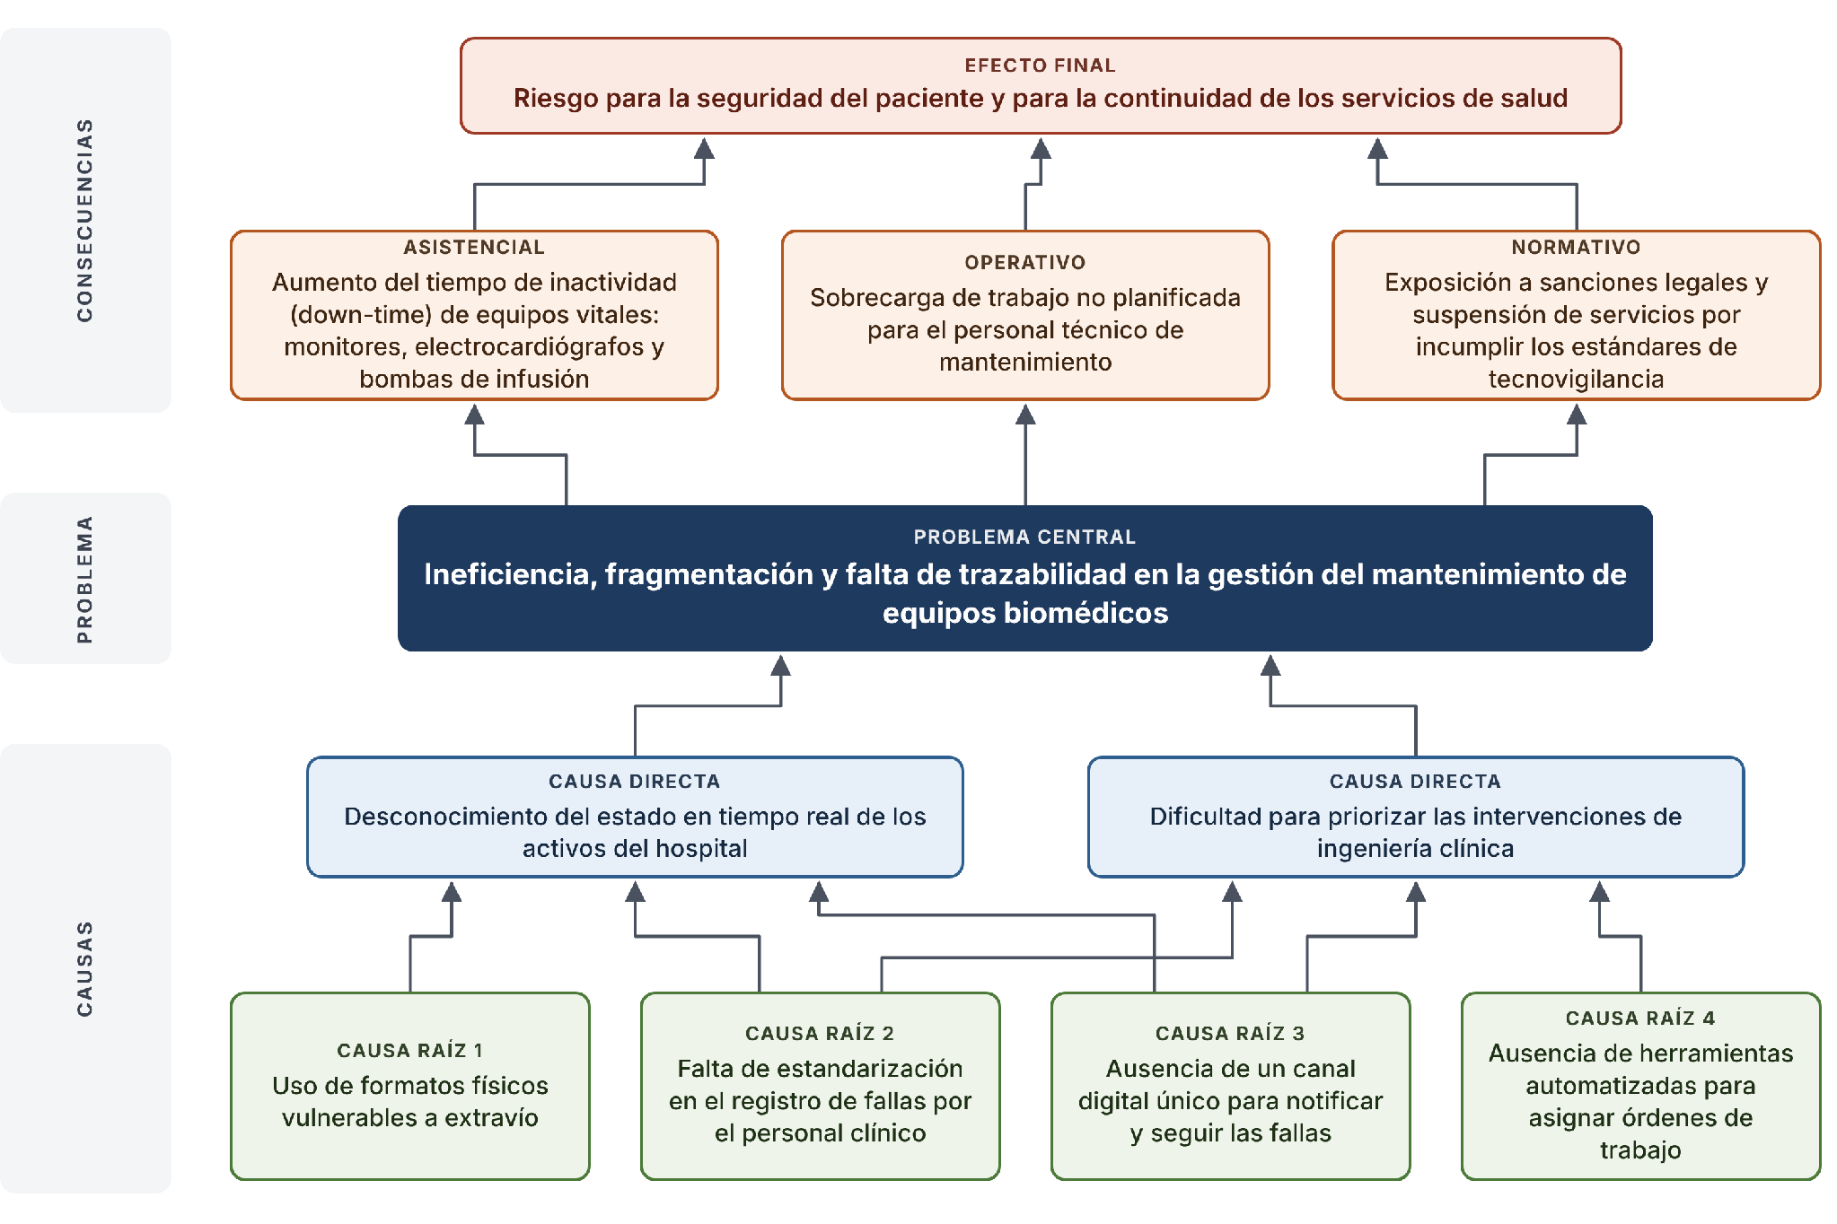
Nota. Elaboración propia a partir del planteamiento del problema (secciones 3.1 y 3.2) y de la justificación del proyecto (sección 4). Las flechas van de cada causa hacia el efecto que produce.
4. Justificación del Proyecto
Los equipos biomédicos son un componente crítico de la atención en salud: de su disponibilidad y buen estado dependen el diagnóstico, el tratamiento y el monitoreo de los pacientes. Una falla no atendida a tiempo, un mantenimiento preventivo omitido o una calibración vencida pueden retrasar una intervención clínica y comprometer la seguridad del paciente. Sin embargo, en muchas instituciones prestadoras de servicios de salud (IPS) la gestión del mantenimiento todavía se apoya en formatos físicos, herramientas ofimáticas genéricas y comunicaciones informales. Estos métodos descentralizados dificultan mantener hojas de vida actualizadas, conocer el estado real de cada equipo y rastrear qué intervención se realizó, quién la hizo y cuándo. Esa dispersión aumenta los tiempos de inactividad y el riesgo de incumplir las exigencias del sector, entre ellas las de la Resolución 3100 de 2019 (Ministerio de Salud y Protección Social de Colombia, 2019) y las visitas de verificación de las autoridades sanitarias.
Frente a esta situación, SITBIO, aplicación de escritorio para el control, la trazabilidad y la gestión de mantenimientos de equipos biomédicos, centraliza el ciclo completo del mantenimiento: la hoja de vida de cada equipo, el reporte de fallas por parte del personal asistencial mediante un tiquete con código único de seguimiento, la asignación y el cierre de las órdenes de trabajo del personal técnico, el registro de intervenciones y calibraciones, y la consulta de reportes e indicadores. Así, el personal clínico informa las fallas de forma inmediata, los ingenieros biomédicos programan y supervisan el mantenimiento con información confiable, y las directivas cuentan con datos para decidir sobre costos, reposición y prioridades. Con ello se busca reducir los tiempos de inactividad, prolongar la vida útil de los dispositivos, optimizar los recursos institucionales y facilitar la trazabilidad que exigen las auditorías.
SITBIO se concibe bajo un modelo de distribución SaaS (Software como Servicio) con arquitectura multi-tenant como propuesta de negocio a largo plazo, de modo que varias instituciones puedan usar la plataforma con sus datos aislados. En el marco del presente proyecto académico, el prototipo funcional implementa la lógica de aislamiento de datos por tenant y los módulos operativos centrales del sistema, y trabaja únicamente con datos sintéticos. La integración con pasarelas de pago reales (procesamiento de suscripciones y facturación automatizada) queda fuera del alcance de esta fase y se contempla como una etapa posterior, en la que podrían integrarse soluciones como Wompi, PayU o MercadoPago según el mercado objetivo.
5. Objetivos del Proyecto
5.1 Objetivo General
Desarrollar la aplicación de escritorio SITBIO en C# WPF bajo arquitectura cliente-servidor y modelo SaaS multi-tenant, orientada al control, trazabilidad y gestión de mantenimientos de equipos biomédicos, que permita centralizar las hojas de vida de los activos, gestionar solicitudes de soporte, ejecutar intervenciones técnicas con estructuras flexibles en MongoDB, adaptar formularios mediante el motor de camposDinamicos, realizar analítica de datos con Pandas y K-Means utilizando datos sintéticos, y generar reportes ejecutivos bajo un estricto control de acceso basado en roles (RBAC).
5.2 Objetivos Específicos
1. OE-01: Analizar los requerimientos funcionales y normativos de la gestión de mantenimiento biomédico para estructurar el modelo conceptual y arquitectónico de la aplicación de escritorio SITBIO.
2. OE-02 : Implementar el módulo de autenticación segura, gestión de usuarios, asignación de roles (RBAC) e invitaciones por correo electrónico mediante tokens JWT y cifrado BCrypt.
3. OE-03: Desarrollar el módulo de registro y consulta de hojas de vida de equipos biomédicos en la interfaz de escritorio WPF, permitiendo el control de ubicaciones, estados operativos y especificaciones técnicas.
4. OE-04: Construir el flujo de reporte de fallas por parte del personal asistencial con generación de ticket de seguimiento único y la interfaz de asignación de órdenes de trabajo para el coordinador biomédico.
5. OE-05: Desarrollar el módulo de registro de intervenciones técnicas permitiendo capturar diagnósticos, repuestos, costos, tiempos y parámetros específicos de cada equipo almacenados como documentos en MongoDB.
6. OE-06: Construir el motor de configuración dinámica almacenado en la propiedad camposDinamicos y desarrollar el pipeline analítico en Python (PyMongo, Pandas y K-Means) para el procesamiento de métricas y agrupación no supervisada sobre información sintética.
7. OE-07: Evaluar la calidad y rendimiento de la aplicación de escritorio mediante pruebas funcionales y de integración, elaborando la documentación técnica y manuales de usuario para la entrega formal del prototipo.
6. Matriz de Interesados y Actores del Sistema
6.1 Caracterización de Actores y Roles de Usuario
El sistema SITBIO involucra diversos actores dentro de la estructura hospitalaria, diferenciados por sus responsabilidades operativas y niveles de permiso en la aplicación de escritorio. Los roles principales incluyen al Administrador del Sistema (AC-01), Ingeniero/Coordinador Biomédico (AC-02), Técnico de Mantenimiento (AC-03), Personal Clínico/Asistencial (AC-04), Director/Gerente Biomédico (AC-05), Directiva Institucional (AC-06) y los Entes Reguladores (AC-07). El Administrador del Sistema actúa solo dentro de su institución: lo asume el personal de TI de la IPS o, en instituciones pequeñas, el mismo coordinador biomédico con una cuenta independiente para cada rol. La creación, suspensión y desactivación de tenants corresponden a los administradores de la plataforma SITBIO, interesados del proveedor del servicio que no son usuarios de la aplicación de escritorio. A continuación, en la Tabla 3 se presenta la matriz sintética de interesados.
Tabla 3
Matriz Sintética de Actores e Interesados del Sistema SITBIO
Código Actor | Rol / Actor del Sistema | Tipo de Actor | Interés Principal y Contribución al Sistema SITBIO
AC-01 / ST-04 | Administrador del Sistema | Primario / Técnico | Administración de TI de la propia institución: gestión de usuarios y roles, datos y parámetros de la institución, catálogos maestros, definición de campos dinámicos, carga masiva inicial del inventario y consulta de la bitácora de auditoría. No tiene control sobre otros tenants.
AC-02 / ST-02 | Ingeniero Biomédico | Primario / Operativo | Supervisión de inventario, recepción de peticiones, asignación de técnicos, consulta de clusters K-Means y aprobación de mantenimientos.
AC-03 / ST-03 | Técnico de Mantenimiento | Primario / Operativo | Ejecución de órdenes de trabajo, registro de intervenciones en MongoDB, diligenciamiento de campos dinámicos y repuestos.
AC-04 / ST-05 | Personal Clínico / Asistencial | Primario / Usuario | Reporte rápido de fallas en equipos biomédicos y seguimiento del estado del ticket mediante la aplicación de escritorio.
AC-05 / ST-01 | Director / Gerente Biomédico | Secundario / Estratégico | Consulta de tableros de control, indicadores analíticos (Pandas), disponibilidad de activos y costos operacionales.
AC-06 / ST-08 | Directiva Institucional | Secundario / Estratégico | Evaluación del impacto financiero, la sostenibilidad del software y el cumplimiento de las metas institucionales globales. Aprueba la inversión y la continuidad del sistema, y consulta indicadores consolidados de costos y disponibilidad de activos.
AC-07 / ST-09 | Entes Reguladores (INVIMA / SSA) | Beneficiario Indirecto | Auditoría de cumplimiento de la Res. 3100 de 2019, revisión de hojas de vida e historial de intervenciones.
Nota. Caracterización de actores y roles según el modelo de arquitectura RBAC del sistema SITBIO.
7. Alcance Preliminar, Exclusiones y Producto Mínimo Viable (MVP)
7.1 Delimitación del Producto Mínimo Viable (MVP)
El alcance del proyecto para la etapa académica 2026 contempla la entrega de un Producto Mínimo Viable (MVP) completamente funcional correspondiente a la aplicación de escritorio nativa en C# WPF. El MVP abarca el ciclo de vida completo de la gestión de mantenimientos: autenticación segura con JWT/BCrypt, módulo de inventario y hojas de vida de equipos biomédicos, canal de reporte de fallas por personal asistencial con código de ticket único, panel de asignación para coordinadores, módulo de ejecución de órdenes de trabajo para técnicos con intervenciones en MongoDB, motor de camposDinamicos, módulo analítico con Pandas y K-Means basado en datos sintéticos, y exportación de reportes a PDF y Excel.
7.2 Exclusiones Declaradas del Proyecto
Con el propósito de optimizar el tiempo de desarrollo y asegurar la máxima calidad funcional del prototipo dentro del calendario académico del SENA, se declara explícitamente la exclusión de la aplicación web responsiva, concentrando el 100% de la capacidad técnica en el cliente de escritorio WPF. Asimismo, se excluyen la integración con pasarelas de pago reales para el cobro automatizado de suscripciones SaaS (se simulará la lógica multi-tenant), el desarrollo de aplicaciones móviles nativas, la integración mediante servicios web con sistemas externos hospitalarios (HIS/ERP), la consola de administración de la plataforma para crear y desactivar tenants (el alta de cada institución la realiza el proveedor mediante un proceso interno de aprovisionamiento) y el procesamiento de datos reales de pacientes o de instituciones en producción.
7.3 Modelo de Adopción del Servicio
SITBIO se ofrece como un servicio en la nube del proveedor con arquitectura multi-tenant: el equipo de la plataforma aloja y opera la API, las bases de datos y los respaldos, y cada institución trabaja con sus datos aislados. La aplicación de escritorio se descarga de forma gratuita desde la página del proveedor o desde Microsoft Store, pero solo permite iniciar sesión a los usuarios de una institución con el servicio activo. La adopción sigue siete pasos: (1) contacto y demostración con el proveedor; (2) elección del plan y firma del contrato de servicio y del acuerdo de tratamiento de datos personales, en el que la IPS actúa como responsable y el proveedor como encargado (Congreso de la República de Colombia, 2012); (3) creación del tenant con su plan y entrega de la cuenta inicial del Administrador del Sistema con contraseña temporal; (4) instalación del cliente por el soporte de TI de la IPS; (5) configuración de la institución, los catálogos, los campos dinámicos y los usuarios, y carga del inventario; (6) capacitación por rol e inicio de la operación; y (7) soporte, renovación o cancelación, con entrega de los datos de la institución al terminar el servicio.
Los planes se diferencian solo por su capacidad; todas las funciones están disponibles en cualquier plan. Se cuentan los usuarios de gestión activos (Administrador del Sistema, Ingeniero Biomédico, Técnico de Mantenimiento, Director/Gerente Biomédico y Directiva Institucional), los equipos activos (los dados de baja no cuentan) y el almacenamiento de documentos. El personal clínico no tiene límite y las cuentas del ente regulador son temporales y no se cuentan. Al alcanzar un límite solo se impide crear registros nuevos de ese tipo, nunca la consulta ni la operación sobre los existentes. Los planes pueden consultarse en la aplicación antes de iniciar sesión, desde donde se solicita una demostración o una cotización, y el Administrador del Sistema solicita el cambio de plan desde la configuración de su institución; el proveedor confirma cada solicitud y factura de forma manual. En la Tabla 4 se presentan los planes propuestos.
Tabla 4
Planes del Servicio SITBIO
Plan | Dirigido a | Capacidad incluida | Soporte | Valor mensual de referencia (COP)
Clínica | IPS pequeñas y consultorios con área biomédica propia | Hasta 7 usuarios de gestión, 1.000 equipos activos y 10 GB de documentos | En horario hábil | $380.000
Hospital | IPS de mediana complejidad | Hasta 14 usuarios de gestión, 3.000 equipos activos y 50 GB de documentos | Prioritario | $800.000
Red de Salud | IPS grandes o con varias sedes | Capacidad pactada según las necesidades de la institución | Prioritario con acompañamiento | Según cotización
Nota. Valores referenciales de la propuesta académica, sujetos a validación de mercado. La facturación es manual, sin pasarela de pagos (EX-03 del DOC-03-ERS), y puede ofrecerse pago anual con descuento.
8. Recursos, Cronograma y Viabilidad Preliminar
8.1 Recursos y Capacidad Operativa
El proyecto cuenta con la capacidad operativa de un equipo de desarrollo conformado por 4 aprendices de la especialidad ADSO: Miguel Ángel Ocampo Muñoz (Líder del Proyecto), Esteban Bedoya Rojo (Analista / Desarrollador), Héctor Steven Cuesta (Tester) y Juan José García Laverde (Analista de Requisitos y Calidad de Software), bajo la tutoría técnica del instructor asesor. En términos tecnológicos, se utilizan herramientas de uso libre y licenciamiento de desarrollo: C# .NET, entorno Visual Studio, WPF, PostgreSQL / SQL Server, MongoDB NoSQL, Python (PyMongo, Pandas, Scikit-learn), e infraestructura de control de versiones con Git y GitHub.
8.2 Cronograma de Desarrollo e Hitos
El cronograma general comprende un periodo de ejecución de aproximadamente 12 semanas de trabajo lectivo, dividido en cuatro fases principales: Fase de Análisis e Ingeniería de Requisitos (Semanas 1-2), Fase de Diseño de Arquitectura, Maquetación WPF y Modelo MongoDB (Semanas 3-4), Fase de Desarrollo e Integración del Cliente de Escritorio, Servicios Backend y Pipeline de Analítica en Python (Semanas 5-9), y Fase de Pruebas, Ajustes y Documentación Final (Semanas 10-12).
Figura 2
Cronograma de Desarrollo e Hitos del Proyecto SITBIO
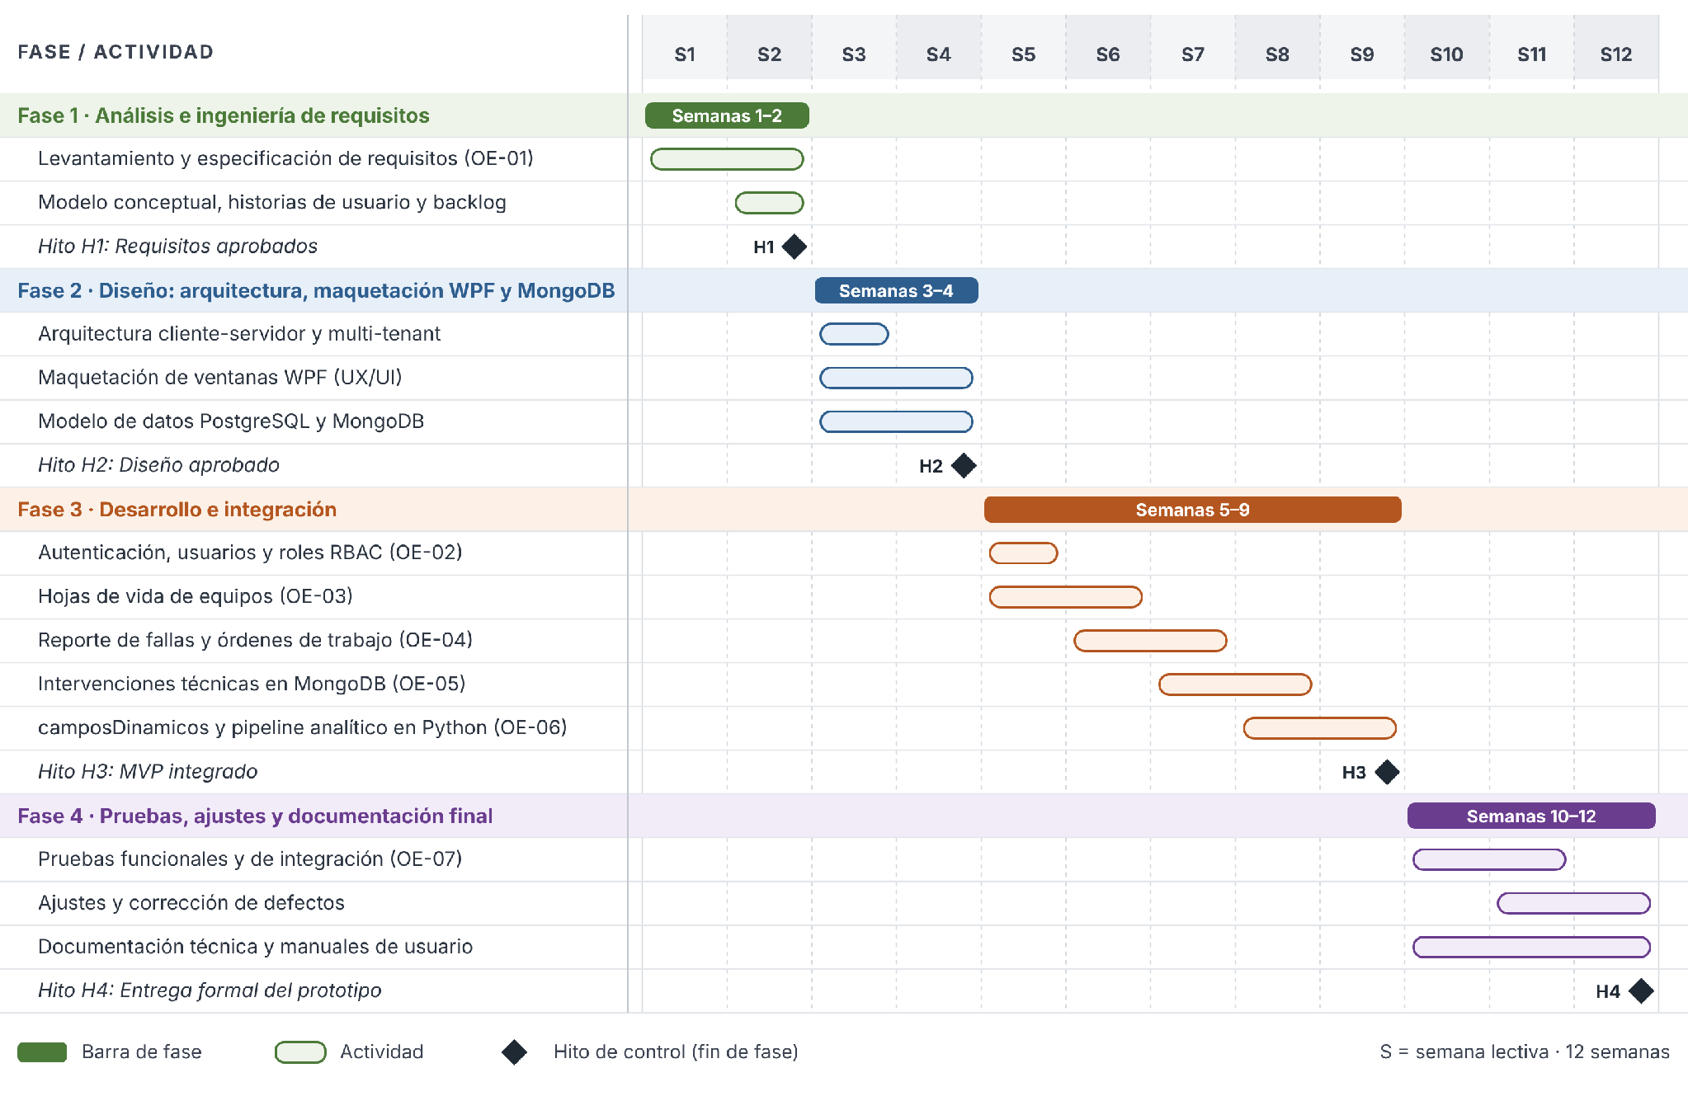
Nota. Elaboración propia a partir de la sección 8.2. Las semanas de cada fase corresponden al cronograma general. La distribución de las actividades dentro de cada fase es una propuesta alineada con los objetivos específicos OE-01 a OE-07. Los hitos H1 a H4 marcan la aprobación al cierre de cada fase.
9. Riesgos Iniciales y Plan de Tratamiento
9.1 Identificación y Evaluación de Riesgos
Durante la etapa de formulación se han identificado riesgos potenciales de índole técnico, operativo y de gestión del tiempo. En la Tabla 5 se presenta la matriz de riesgos iniciales con sus respectivas estrategias de tratamiento.
Tabla 5
Matriz de Riesgos Iniciales y Estrategias de Tratamiento
Cód. Riesgo | Descripción del Riesgo | Probabilidad | Impacto | Estrategia de Mitigación / Tratamiento
RSK-01 | Restricción de tiempo para completar múltiples plataformas. | Alta | Alto | Ajuste del alcance exclusivo a la aplicación de escritorio C# WPF para concentrar esfuerzos y asegurar la entrega.
RSK-02 | Complejidad en la implementación del aislamiento multi-tenant. | Media | Alto | Uso de patrones de diseño comprobados y filtrado de datos por TenantId a nivel de base de datos relacional y MongoDB.
RSK-03 | Resistencia del personal asistencial al uso de software. | Media | Medio | Diseño de interfaz limpia en WPF con flujos de trabajo simplificados y generación de ticket de seguimiento en pocos clics.
RSK-04 | Inconsistencias en el registro de campos dinámicos. | Baja | Medio | Validación de tipos de datos en el cliente WPF y estructura JSON/BSON estandarizada en la propiedad campos Dinámicos.
RSK-05 | Sesgos en los modelos K-Means al utilizar datos no reales. | Baja | Bajo | Generación de datasets sintéticos estructurados con distribuciones realistas de tiempos de atención y costos.
Nota. Evaluación de riesgos iniciales y plan de mitigación técnica del proyecto SITBIO.
10. Criterios Preliminares de Éxito y Declaración de Constitución
10.1 Criterios de Calidad y Aceptación
El éxito del proyecto SITBIO se evaluará bajo los siguientes criterios de calidad: 1) Funcionamiento correcto y fluido del cliente de escritorio C# WPF en entornos Windows; 2) Trazabilidad del 100% de las peticiones de mantenimiento desde su creación hasta el cierre de la orden de trabajo; 3) Aislamiento total de información entre tenants distintos; 4) Correcto almacenamiento y consulta de intervenciones y campos Dinámicos en MongoDB; 5) Ejecución fluida del script analítico en Python con generación de gráficos y agrupamiento K-Means sobre datos sintéticos; y 6) Cumplimiento de la norma APA 7.ª edición en toda la documentación del proyecto.
10.2 Formalización y Firmas del Acta de Constitución
En señal de conformidad con los términos, alcance, objetivos y compromisos expresados en el presente documento de constitución, firman formalmente los integrantes del equipo de desarrollo y el instructor asesor del proyecto:

_____________________________________
Miguel Ángel Ocampo Muñoz
Líder del Proyecto - ADSO SENA
_____________________________________
Esteban Bedoya Rojo
Analista / Desarrollador - ADSO SENA
_____________________________________
Héctor Steven Cuesta
Tester - ADSO SENA
_____________________________________
Juan José García Laverde
Analista de Requisitos y Calidad de Software - ADSO SENA
_____________________________________
Juan Pablo Saldarriaga
Instructor Asesor del Proyecto - CTMA SENA

Referencias
Camacho-Cogollo, J. E., Martínez-Vega, R. A., & Rodríguez-Morales, C. A. (2020). Evaluación del cumplimiento de programas de mantenimiento y calibración en equipamiento biomédico hospitalario. Revista de Ingeniería Clínica y Tecnología Médica, 14(2), 45-58.
Congreso de la República de Colombia. (2012, 17 de octubre). Ley 1581 de 2012: Por la cual se dictan disposiciones generales para la protección de datos personales. Diario Oficial No. 48.587.
McKinney, W. (2022). Python for data analysis: Data wrangling with pandas, NumPy, and Jupyter (3.ª ed.). O'Reilly Media.
Ministerio de Salud y Protección Social de Colombia. (2019). Resolución 3100 de 2019: Por la cual se definen los procedimientos y condiciones de inscripción de los prestadores de servicios de salud y de habilitación de los servicios de salud. Bogotá D.C.: Imprenta Nacional.
MongoDB Inc. (2024). MongoDB documentation: Document data model and flexible schema design. MongoDB Press.
Organización Panamericana de la Salud. (2018). Gestión del mantenimiento de equipos médicos: Serie de documentos técnicos sobre administración de dispositivos médicos. OPS / OMS.
Orozco, M. A., & Cortés, F. J. (2021). Diagnóstico de la gestión del mantenimiento biomédico en Instituciones Prestadoras de Servicios de Salud de mediano complejidad en Medellín. Revista Latinoamericana de Ingeniería Biomédica, 9(1), 112-127.
Pedregosa, F., Varoquaux, G., Gramfort, A., Michel, V., Thirion, B., Grisel, O., Blondel, M., Prettenhofer, P., Weiss, R., Dubourg, V., Vanderplas, J., Passos, A., Cournapeau, D., Brucher, M., Perrot, M., & Duchesnay, É. (2011). Scikit-learn: Machine learning in Python. Journal of Machine Learning Research, 12, 2825-2830.
Project Management Institute. (2021). Guía de los fundamentos para la dirección de proyectos (Guía del PMBOK) (7.ª ed.). Project Management Institute, Inc.
Servicio Nacional de Aprendizaje - SENA. (2024). Guía para la formulación y constitución de proyectos de software en el programa ADSO (Documento institucional DOC-01-FCP). Centro de la Tecnología y Manufactura Avanzada (CTMA).

